- архитектурные композиции из дерева, расположенные в конце аллей: 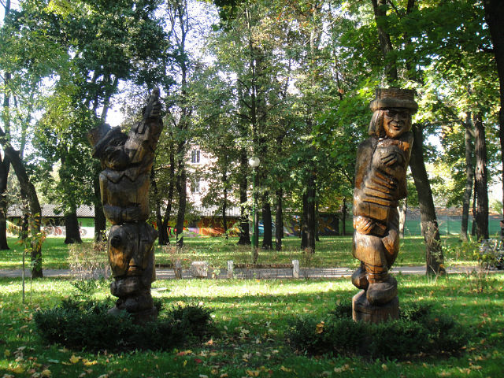
- открытая концертная площадка (сцена, места для зрителей, праздники); 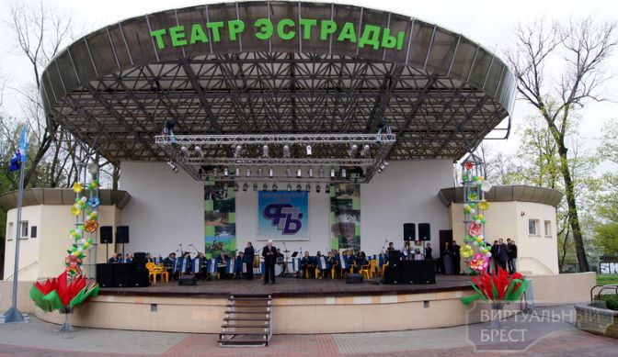
- Верхнее и Нижнее озеро в парке, где можно покормить уточек и лебедей, отдохнуть и полюбоваться красотой ландшафта на удобных лавочках и беседках.
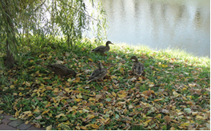

Вопросы для беседы:
- Какие деревья и кустарники растут в парке? Чем они отличаются и чем похожи?
- Кто живёт в парке? (предложить прислушаться и рассказать)
- Какие праздники проходят в парке? Предложить вспомнить, какие праздники посещали в парке всей семьёй.
- Кто и как ухаживает за парком? Как правильно себя вести в парке?

После прогулки:
- побеседуйте с ребёнком об увиденном, спросите, что ему больше всего запомнилось, понравилось; уточните и закрепите представления об увиденном, ответы на возникшие вопросы;
- предложите ребенку самостоятельно нарисовать или сделать аппликацию увиденного в парке;
- сделайте фотоколлаж «Прогулка в парке» и предложите ребёнку рассказать об увиденном бабушкам, дедушкам, друзьям.

МАРШРУТ ВЫХОДНОГО ДНЯ

«Прогулка в городской парк»

Приглашаем Вас вместе с детьми прогуляться в городском парке, изучить его достопримечательности, задаться вопросами и вместе найти ответы, получить яркие впечатления от общения с природой.

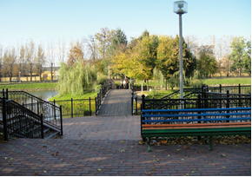
Перед прогулкой:
Начиная прогулку с ребенком, поговорите о хорошей погоде, о настроении. Расскажите ребёнку о том, куда вы хотите с ним пойти (в парк), как вы туда пойдете. Это поможет настроить ребенка на длительный выход на улицу, заинтересует его.

По дороге в парк оговорите правила поведения в парке:
* «Не шуметь, иначе царство растений испугается, затаится и ни одного чуда не покажет».
* «Не мусорить».
* «Не пугать птиц».
* «Не ломать веточки, не рвать ни листочка, ни травинки, ни цветочка».

Немного истории
Городской парк имени Первого мая – популярное место отдыха жителей Бреста и приезжих, это самый старый и большой парк в Бресте. Он был создан солдатами 6-го пехотного Либавского полка, который дислоцировался в Брест-Литовске, и подарен горожанам. В 2006 году парк отпраздновал свое 100-летие. Первоначально этот живописный парк занимал площадь 4 гектара, а сегодня его территория увеличилась в 5 раз.
Здесь собрана отличная дендрологическая коллекция, облагорожены берега водоемов, вымощены дорожки, установлены скамейки и беседки – словом, созданы все условия для приятного отдыха.
Содержание прогулки:
- Братская могила советских воинов и партизан находится у входа в парк.

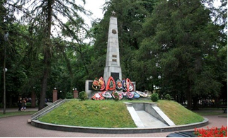

На территории парка захоронены тела погибших воинов Советской Армии и партизан. На могиле бойцов установлен обелиск из гранита со звездой на вершине. Плита на могиле содержит имена 11 героев Советского Союза, похороненных здесь. На табличках указаны имена бойцов и партизан. От мемориального комплекса идет аллея из деревьев, высаженных в память о погибших.
- аллеи парка, где можно познакомить детей с разнообразием растительного мира: деревьями и кустарниками ближайшего окружения.
- Любители природы могут полюбоваться десятками видов деревьев, редких для этой части Европы: тамариском, серпентином, платаном, вязом и другими. В Брестском парке растут растения, которых нет даже в ботанических садах: белая пихта, чёрный орех, змеевидная ель, бумажное дерево, тюльпановое дерево, павлония, катальпа.
- Предложите вместе поиграть в игры, отгадать загадки: «С какого дерева листок?», «Обними … дерево» и др.;
(см. Приложение)
- лужайки парка, где предлагаем познакомить детей с разнообразными травянистыми растениями, найти лекарственные; отгадать «Кто живёт в траве?» и найти «живые» отгадки на предложенные загадки.
- Рассказать детям о пользе насекомых: пчелы собирают мед, стрекозы, осы, божьи коровки поедают вредных насекомых;

ПОИГРАЕМ В ИГРЫ

«С какого дерева листок?»
Цель: формировать представления о различных видах деревьев, их особенностях, пользе для человека.
Варианты игры:
- Подобрать листочки к каждому дереву, назвать дерево и листочек (например: «Это дерево называется берёза, а листочек берёзовый»).

- Описать дерево и его листья (например: «Это дерево называется дуб. Дуб считают лиственным деревом. Это очень могучее крепкое дерево с широким разветвлённым стволом чаще всего произрастает в лесу. Листья дуба светло-зелёного цвета, гладкие с неровными краями).

- Найти деревья, у которых есть иголочки, назвать их.

- Назвать особенность каждого дерева (например: на дубе растут жёлуди, черёмуха приносит чёрные ягодки, у берёзы есть серёжки и т. д.).

«Раз, два, три — к дереву беги!»
Цель: закреплять знания о разных видах растений, развивать быстроту реакции.
Ход игры: ведущий называет деревья. Услышав название, игроки бегут к названым деревьям.

«Наше дерево умеет…»
Цель: развивать речь и наблюдательность.
Ход игры: предложите участникам игры ответить на вопросы:
- «Что умеет наше дерево?» (подбираются глаголы: шелестеть, расти, качаться и т.п.);

- «Какое наше дерево?» (прилагательные — красивое, пушистое, грустное, старое и т.д.)

«Я начну, а ты продолжи»
Цель: закреплять знания о деревьях.
Ход игры: предложите игрокам продолжить за Вами фразу:
- У дуба желуди, а у сосны… (шишки);
- Береза кудрявая, а сосна… (колючая);
- У рябины листочки, а у сосны… (иголки);
- Осенью береза стоит золотая, а сосна… (зеленая);
- Осина зимой стоит без листьев, а сосна… (в иголках);
- На яблоне растут яблоки, а на дубе… (желуди) и т.д.

ЗАГАДКИ О НАСЕКОМЫХ
У кого вся спинка в точках?
Кто пасётся на листочках?
Кого мы просим
Подняться в небо
И принести нам оттуда хлеба?
(Божья коровка)
На вид, конечно, мелковаты,
Но всё, что можно, тащат в дом.
Неугомонные ребята –
Вся жизнь их связана с трудом.
(Муравьи)
На большой цветной ковёр
Села эскадрилья —
То раскроет, то закроет
Расписные крылья.
(Бабочки)
На цветок пахучий Сел цветок летучий. (Бабочка)

Побежали по дорожке
Чьи-то маленькие ножки!
А на ножках, посмотри -
Груза больше раза в три!
И почти не вижу я
Под поклажей …
(Муравьи)
Пролетела мимо уха
Вроде муха, но не муха
Эта муха не жужжала
У нее, ребята, жало
Коль ужалит, будет «ай»
Кто же это отгадай! —
Муха с жалом? – Чудеса!
Знают все это – …!
(Оса)
На цветке сидит цветочек,
В два всего лишь лепесточка.
Лепестки цветные,
По краям резные!
Посидит и улетает.
Если кто не угадает,
То подскажет мамочка:
«Да ведь это …»
(Бабочка)
Ходит ходок через потолок,
Всем надоедает, здоровью угрожает.
А как осень придёт,
Ещё и кусаться начнёт.
(Муха)

На травинке возле ног
Заметался огонёк,
Но недолго он горел —
Вместе с ветром улетел.
(Мотылёк)
Он сети, как рыбак, готовит,
А рыбы никогда не ловит.
(Паук)
По траве ползёт жучок,
Красный в точку сюртучок —
Два надкрылья то, дружочек.
Ровно семь на каждом точек!
(Божья коровка)
На поверхности воды летом обитает,
Под корой, без суеты, зиму коротает.
Ход её длиннющих ног – водной глади мерка.
Кто б скользить ещё так мог? Только…
(Водомерка)
В зелёных мундирах
В траве на лугах
Живут музыканты
На длинных ногах.
(Кузнечики)

Кто в каждый встреченный цветок
Свой опускает хоботок,
А после в улей
Мчится пулей
И что-то прячет в уголок?
(Пчела)

Насекомое — в почёте,
Целый день она в полёте,
Опыляет все цветы,
Чтоб медку отведал ты.
(Пчела)

Разрешенья не спросил,
Подлетел — и укусил!
(Комар)
Он пищит, когда летит!
А укус его зудит.
С хоботком, хотя не слон.
Кто, скажи, дружочек, он?
(Комар)

